Информация по проведенному классному часу «Безопасное лето»

Класс: 5

Дата проведения: 23 мая 2024 г

Классный час прошел в виде телевизионной популярной игры «Своя игра» на знание основ безопасного поведения в летний период. Учащимся были розданы маршрутные листы, на которых написано название команды и тема. Ребятам было предложено 5 тем: «Личная безопасность», «Первая помощь», «Пожар», «На природе», «Водоем». В каждой теме команда должна была купить вопрос, который оценивался в 10, 20,30, 40, 50 баллов и так пока вся тема не будет разыграна командами. В конце игры были подведены итоги. Команда «Ракушки» набрала – 250 баллов, команда «Морские котики»- 210 баллов. Ребятам очень понравилось, в конце собрали под роспись ТБ в летние каникулы.

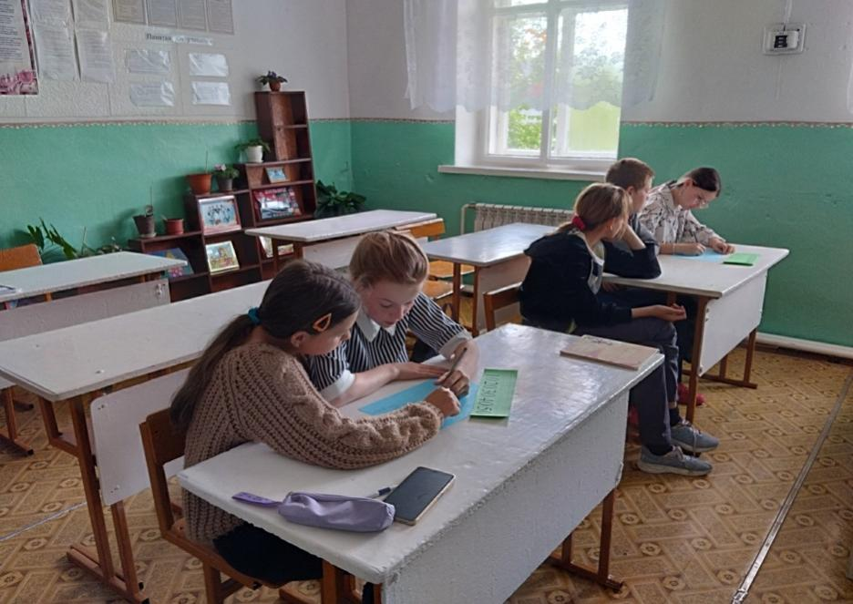

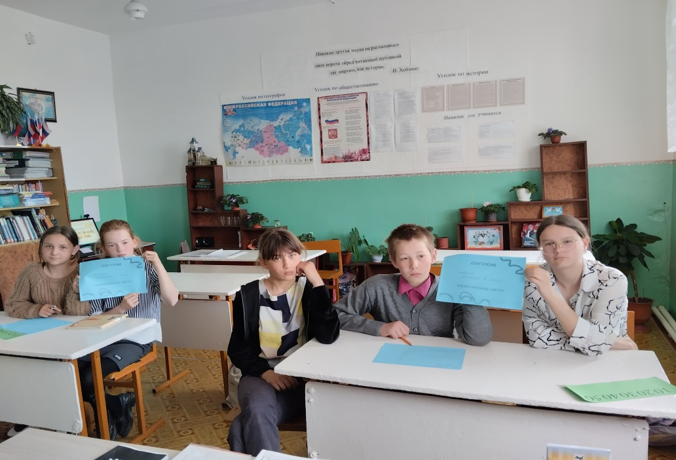

Кл. руководитель: Капитонова А.Н.